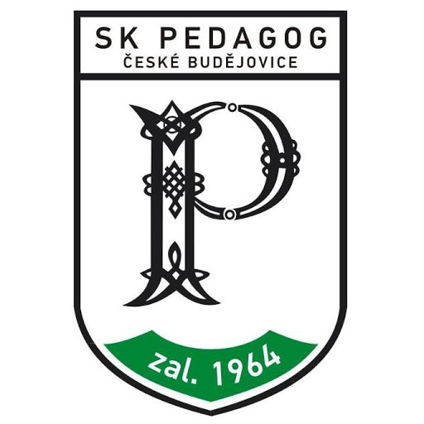
Letní Pedagog Cup 2022
- Pořadatel: SK Pedagog České Budějovice
- Datum: sobota 10. 9. 2022
- Místo: Herna stolního tenisu SK Pedagog, Branišovská 36, Č. Budějovice
- Ředitelství soutěže:
ředitel: Pavel Kortus
vrchní rozhodčí: Pavel Kortus ml.
- Přihlášky: Jmenovité přihlášky zašlou hráči nejpozději do čtvrtka 8. 9. 2022 do 12 hodin na adresu ředitele turnaje pavelkortus@seznam.cz. Přihlášky budou zpětně potvrzeny.
- Podmínky účasti: Kapacita turnaje je 48 hráčů. Zúčastnit se mohou muži i ženy ze všech krajů České republiky s platnou registrací.
- Vklady: Budou vybírány ve výši 150 Kč za hráče.
- Předpis: Hraje se podle Pravidel stolního tenisu, podle Soutěžního řádu stolního tenisu a podle ustanovení tohoto rozpisu. Všechny zápasy se hrají na tři vítězné sety z pěti.
- Míčky: *** Joola Flash plastové
- Systém soutěže: Hraje se ve skupinách, z nichž první dva postupují do vyřazovacích bojů, kde už se hraje systémem k.o. Nepostupující ze skupin budou hrát útěchu, která se hraje rovněž systémem k.o. Hráči budou nasazení do turnaje dle hodnoty jejich ELO k 1. 8. 2022. Systém soutěže se může měnit dle počtu přihlášených. Čtyřhra se nehraje.
- Soutěže: Dvouhra - hlavní soutěž, útěcha
- Ceny: Hráči umístění na 1. – 3. místech a vítěz útěchy obdrží věcné ceny.
- Občerstvení: V klubovně, v přízemí budovy SK Pedagog
- HYGIENICKÁ OPATŘENÍ: Pořádání a účast na akci podléhá aktuální epidemiologické situaci. Každý účastník je povinen dodržovat aktuální hygienická opatření. Podmínky účasti na turnaji budou upřesněny dle aktuální situace s onemocněním covid-19.
- Časový pořad:
8.00-8.30 hod.: prezentace
8.30-8.45 hod.: losování
8.50 hod.: nástup a zahájení soutěže
Za SK Pedagog ČB, Pavel Kortus

Partneři turnaje: Město České Budějovice Jihočeský kraj
